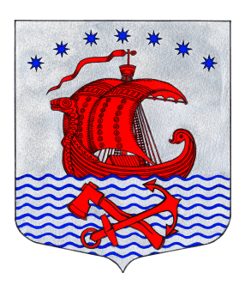
СОВЕТ ДЕПУТАТОВ
МУНИЦИПАЛЬНОГО ОБРАЗОВАНИЯ
СВИРИЦКОЕ СЕЛЬСКОЕ ПОСЕЛЕНИЕ
ВОЛХОВСКОГО МУНИЦИПАЛЬНОГО РАЙОНА
ЛЕНИНГРАДСКОЙ ОБЛАСТИ

(четвертого созыва)

РЕШЕНИЕ
от «25» ноября 2020 года № 81
Об утверждении тарифов на платные услуги, оказываемые муниципальным бюджетным учреждением культуры
«Свирицкий сельский Дом культуры» на 2021 год

В соответствии со ст. 14 Федерального закона от 6 октября 2003 года № 131-ФЗ «Об общих принципах организации местного самоуправления в Российской Федерации, «О персональных данных в соответствии со № 152 –ФЗ», Уставом муниципального образования Свирицкое сельское поселение Совет депутатов муниципального образования Свирицкое сельское поселение Волховского муниципального района Ленинградской области четвертого созыва решил:
1.Утвердить тарифы на платные услуги, оказываемые муниципальным бюджетным учреждением культуры «Свирицкий сельский Дом культуры» муниципального образования Свирицкое сельское поселение Волховского муниципального района Ленинградской области на 2021 год, согласно приложению № 1.
2. Считать утратившим силу решение Совета депутатов муниципального образования Свирицкое сельское поселение Волховского муниципального района от 12 декабря 2015 года № 30 «Об утверждении расценок на платные услуги, оказываемые МБУК «Свирицкий СДК» на 2015 год.
3. Данное решение подлежит опубликованию в газете «Волховские огни», размещению на официальном сайте поселения и вступает в силу со дня его официального обнародования.
4. Контроль за исполнением настоящего решения возложить на постоянную комиссию по бюджету, налогам и экономическим вопросам.

Глава муниципального образования А.В.Куликов

УТВЕРЖЕНО
Решением Совета депутатов
муниципального образования
Свирицкое сельское поселение
от «25» ноября 2020 года № 81

ТАРИФЫ
на платные услуги, оказываемые муниципальным
бюджетным учреждением культуры
«Свирицкий сельский Дом культуры»

п/п | Наименование платной услуги | Ед.измерения | Цена, руб.
1. | Дискотека для детей подростков | 1 билет | 30 рублей
2. | Молодежная дискотека | 1 билет | 60 рублей
3. | Прокат сценических костюмов | 1 единица/сутки | 200 рублей
4. | Праздничная дискотека | 1 билет | 100 рублей
5. | Вечер отдыха «Кому за….» | 1 билет | 100 рублей
6. | Новогоднее поздравление с участием Деда Мороза и Снегурочки с выездом по территории муниципального образования Свирицкое сельское поселение | 1 посещение | 300 рублей
7. | Предоставление помещений для проведения мероприятий без использования оборудования | 1 сутки | 1500 рублей

